01-013 АЦ-2.5-40(4308) пожарная автоцистерна с емкостью для воды 2.5 м3 на шасси КамАЗ-4308-Н3 4х2, пенобак 250 л, насос 40 л/с, боевой расчет 7 чел., полный вес до 11.5 тн, Cummins 4ISBe185 180-210 лс, 100-105 км/час, ПО "Берег" Московская обл., с 2005 г.
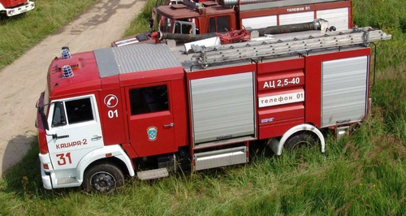

Автоцистерна АЦ-2.5-40(4308) предназначена для доставки к месту пожара личного состава, первоочередного объема воды и пожарно-технического вооружения, а также для тушения водой из цистерны, водоемов, гидрантов и воздушно-механической пеной. Она служит для тушения небольших возгораний в условиях города. Подача воды как из цистерны, так и из открытого водоема или водопроводной магистрали.

Производитель: Берег ПО 142541, пос. Большие Дворы, Павлово-Посадский район, Московская обл. Основано в 1868 году крестьянином С.Л. Барановым как ткацкая мануфактура. С 1917 года льнопрядильная фабрика. С 1929 года выпускала пожарные рукава. В 1967 году фабрика преобразована в Павлово-Посадский льнопрядильный комбинат. В 1998 году освоено производство онетушителей, соединительной арматуры к рукавам, пожарной одежды.

В 2000 году предприятие переименовано в Производственное объединение "Берег". Началось производство пожарных автомобилей на шасси ГАЗ, ЗиЛ, КамАЗ, лестниц, переносных помп.

Из статьи М. Шелепенкова «Берег моей надежды...», ГП 02-2007.

«Крупные города, наоборот, озадачены приобретением небольших пожарных автомобилей, как АЦ-2,5-40 на шасси «камазёнка» (официальное название шасси КамАЗ-4308 «Тулпар»). И их желания тоже понятны: на полноразмерных КамАЗах очень сложно пробираться через городские пробки и через плотные застройки дворов. А возить в мегаполисах с собой огромный запас воды ни к чему – обычно в больших городах есть хорошо разветвленная сеть пожарных гидрантов.»

02.06.2010, 13:21 fireroma на rcforum.ru. Спасибо за фото и сообщение.

Был на днях в ПЧ которая охраняет закрытый город Радужный, во Владимирской области. И вот что там обнаружилось - новенький Береговский камазёнок АЦ-2,5-40(4308) с поперечным расположением цистерны, как у первх образцов этой модели. Но здесь уже установлен комбинированный насос НЦПК, новая длинная кабина. Машиной пока довольны, выезжает первым ходом по городу. Но есть конкретный косяк - лафетный ствол ПЛС-С40, установлен так, что работать с ним невозможно, что бы повернуть в стороны мешает укладка лестниц и пеналы, так что им можно тушить на высотах начиная с пятого этажа. Кабина боевого расчёта вполне устраивает пожарных, только они штатные крепления для аппаратов используют для хранения запасных воздушных баллонов, а места для хранения запасных баллонов используют для размещения самих аппаратов. Единственное что им не нравится, это очень низкая посадка автомобиля.

Технические характеристики автоцистерны пожарной АЦ 2,5-40 (КамАЗ-4308–Н3)

Масса полная, кг 11420

Вместимость цистерны для воды, куб. м 2,5

Вместимость пенобака, куб. м 0,25

Базовое шасси КамАЗ-4308-Н3, 4х2

Модель двигателя шасси Cummins 4ISBe185 Евро-3, дизель

Мощность двигателя, кВт 154

Мах. скорость, км/ч 105

Габаритные размеры, мм 7225/ 2500/ 3200

Модель насоса ПН-40 УВ.01, ПН-40 УВ.02, НЦПК-40/100, НЦПК-4/400, МАВ 300 Производительность, л/с 40

Боевой расчет, чел 1+6

Конструктивные особенности: пенобак сделан из нержавеющей стали.

